

**CONTROL DE VERSIONES**

|  |  |
| --- | --- |
| **Titulo** | Kapple Red Social |
| **Versión** | 01.00 |
| **Realizado por:** | María José Rodríguez |
| **Fecha:** | 09/09/2018 |

|  |  |  |  |  |
| --- | --- | --- | --- | --- |
| **VERSION DE CONTROLES** | | | | |
| Versión | Descripción | Responsable | Fecha Modificación |
|  |  |  |  |
|  |  |  |  |

**Contenido**

**Objetivo del Documento** 4

**Participantes** 4

**Manual de Usuarios:** 4

* Pantalla Inicial 5
* Login 5
* Registro 5
* Perfil de Usuario 6

**Glosario:** 7

1. **Objetivo del Documento:**

El siguiente documento tiene como objetivo mostrar al usuario final el funcionamiento la red Social. Kapple se trata de una red social dirigida para las parejas que deseen interactuar de formas distintas con otras parejas. En esta versión se encuentra los primeros pasos para realizar el registro y login en Kapple.

1. **Participantes:**

|  |  |
| --- | --- |
| Mauricio Salgado | 506152009 |
| María José Rodríguez | 506152025 |
| Sebastián Huérfano | 506152032 |

1. **Manual de usuario:**
2. **Pantalla Inicial:**

En el primer inicio de la aplicación se da la bienvenida a la aplicación, Aquí el usuario podrá escoger unas opciones entre las siguientes: inicio de sesión, cambio de contraseña registro.

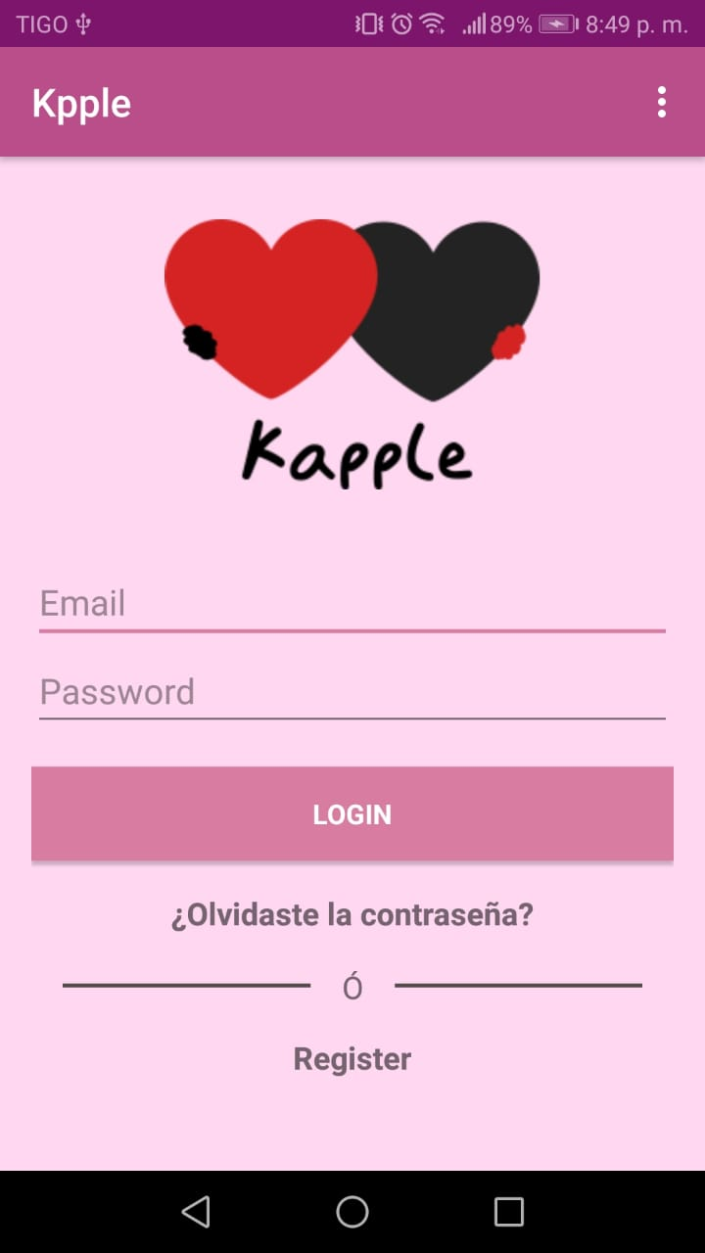

1. **Opción de Registro:**

El usuario podrá realizar el registro de una cuenta escogiendo la opción **Register** y esta se direcciona a un formulario pequeño, donde solicita el correo electrónico y contraseña, de igual forma en esta ventana se encuentra la opción de volver a la página de inicio de sesión en caso de que el usuario ya se encuentre registrado.

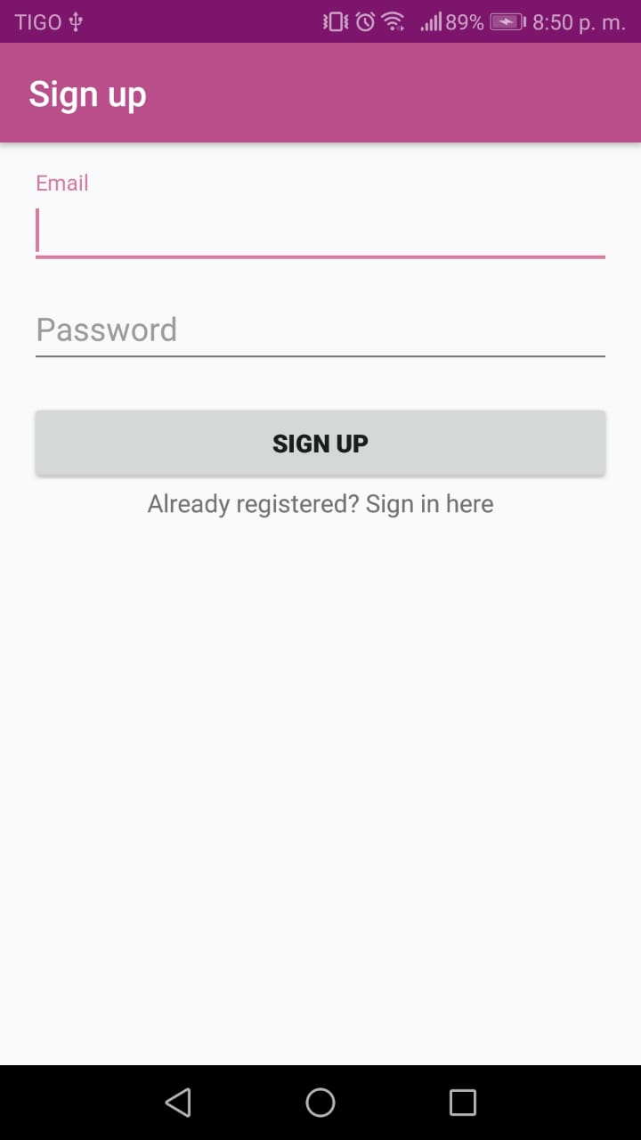

Una vez se digitalice la información solicitada, seleccionamos la opción de Sign up y esta se dircciona a otra ventana donde se solicitan los dos de la pareja como: Alias (Nombre de la pareja) y se debe subir imagen de perfil para guardar la información. Se ingresan estos datos y el registro de la pareja en finalizado correctamente.

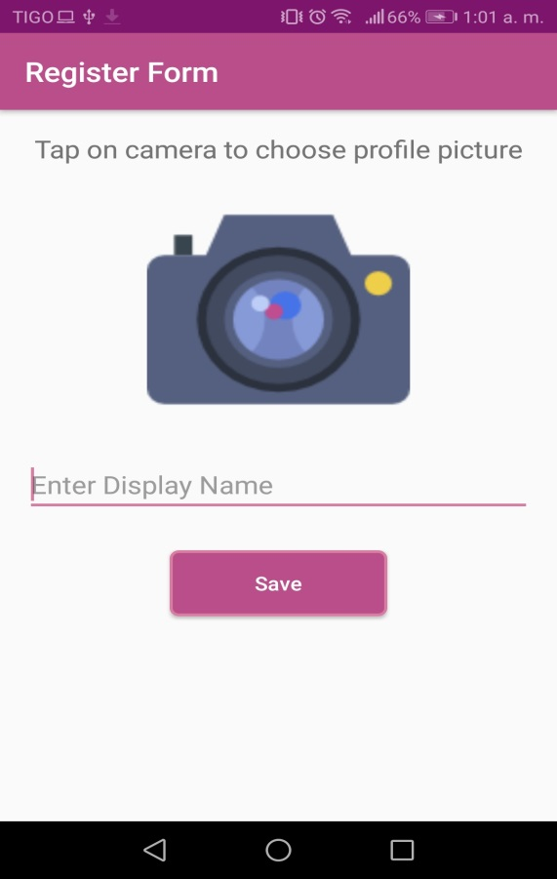

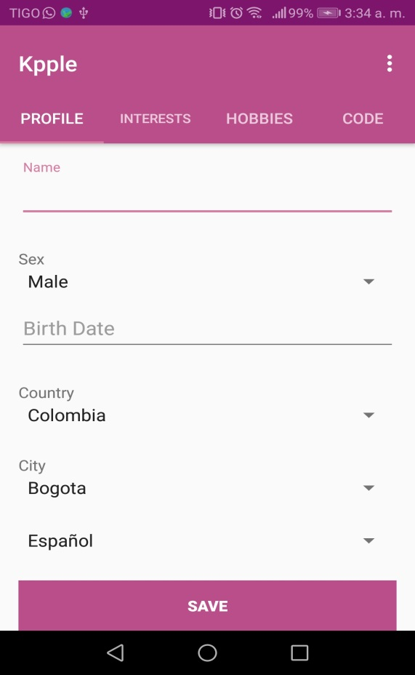

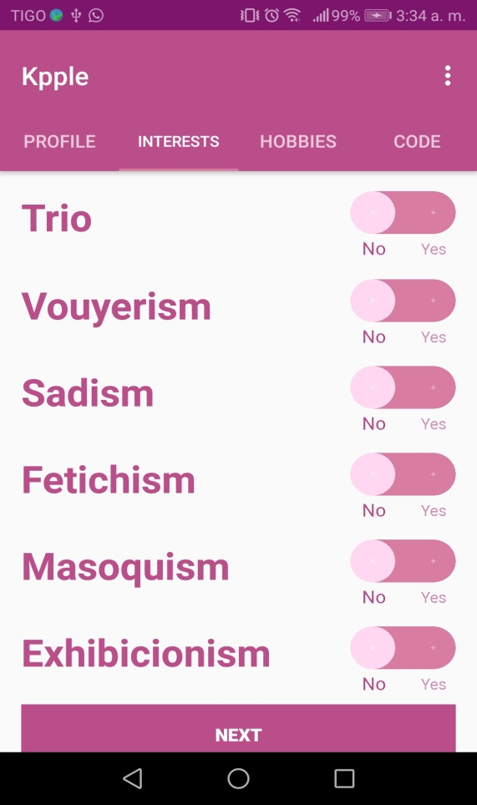

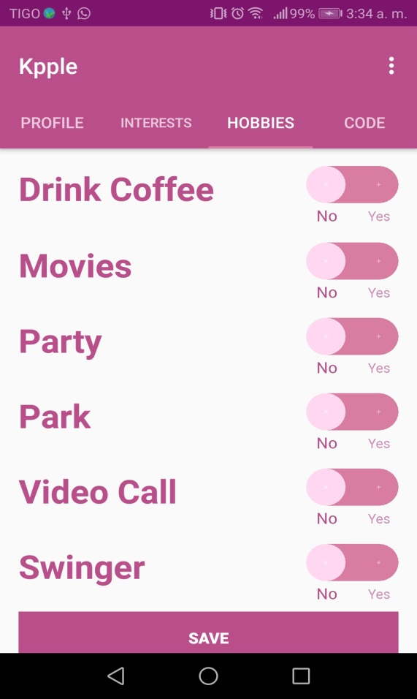

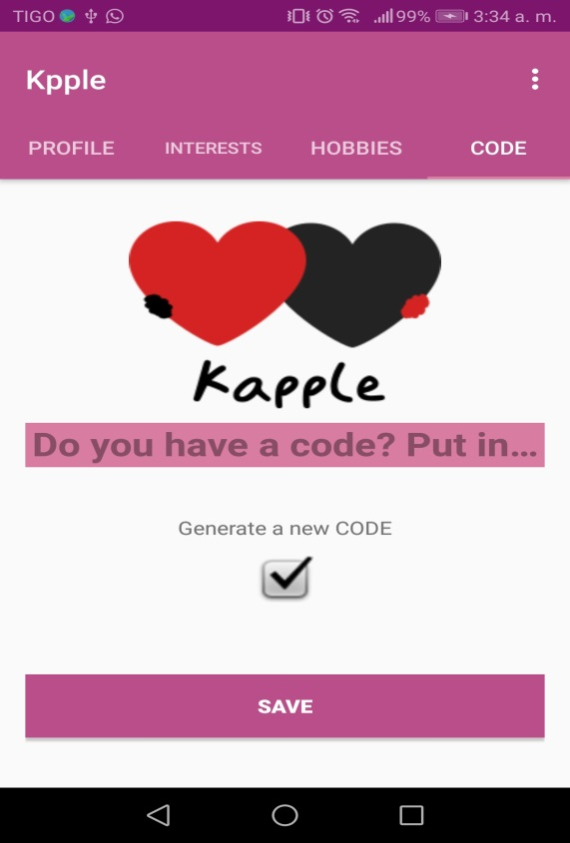

1. **Login:**

Una vez registrado el usuario este debe realizar el ingreso al aplicativo. Digitalizando el usuario y la clave registrada.



1. **Perfil de Usuario:**

Una vez registrado el usuario, automáticamente se Re-direcciona a la página de perfil de usuario donde se evidencia la información de usuario registrado.

